Odense Kommune

Naturvurdering Seden Strandby

Maj 2016

Udgivelsesdato : 30. marts 2016 opdateret 25. maj 2016
Vores reference : 30.1850.60

Udarbejdet : Jens Aamand Kristensen
Kontrolleret : Esben Terp Fjederholt

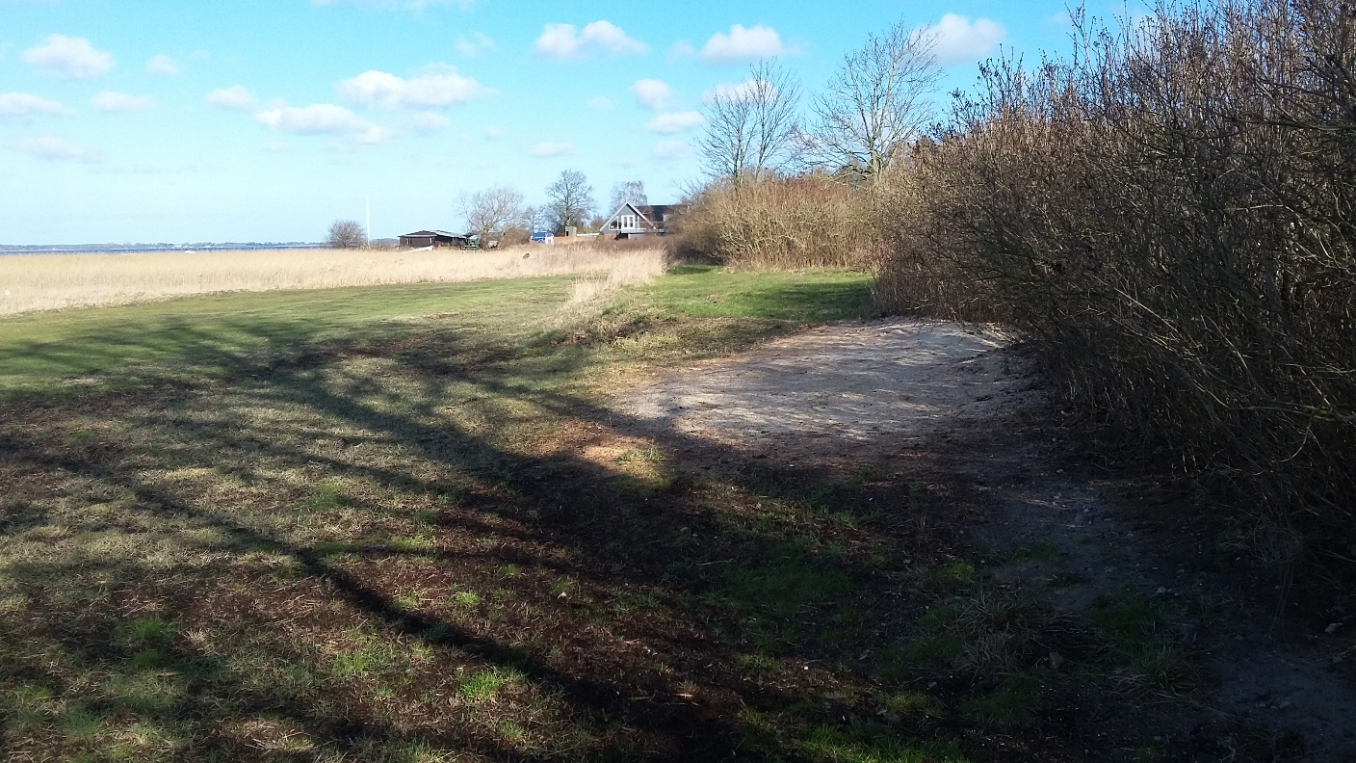
Indholdsfortegnelse Side

1 Indledning og baggrund 2
2 Eksisterende forhold 4
2.1 Besigtigede områder 4
2.1.1 Område 1 4
2.1.2 Område 2 6
2.1.3 Område 3 7
2.1.4 Område 4 9
2.1.5 Område 5 10

Indledning og baggrund
Der er indledt forundersøgelser for etablering af et dige rundt om Seden Strandby. Diget skal sikre Seden Strandby mod oversvømmelse ved fremtidige højvandshændelser. Projektområdet fremgår af Figur 1.

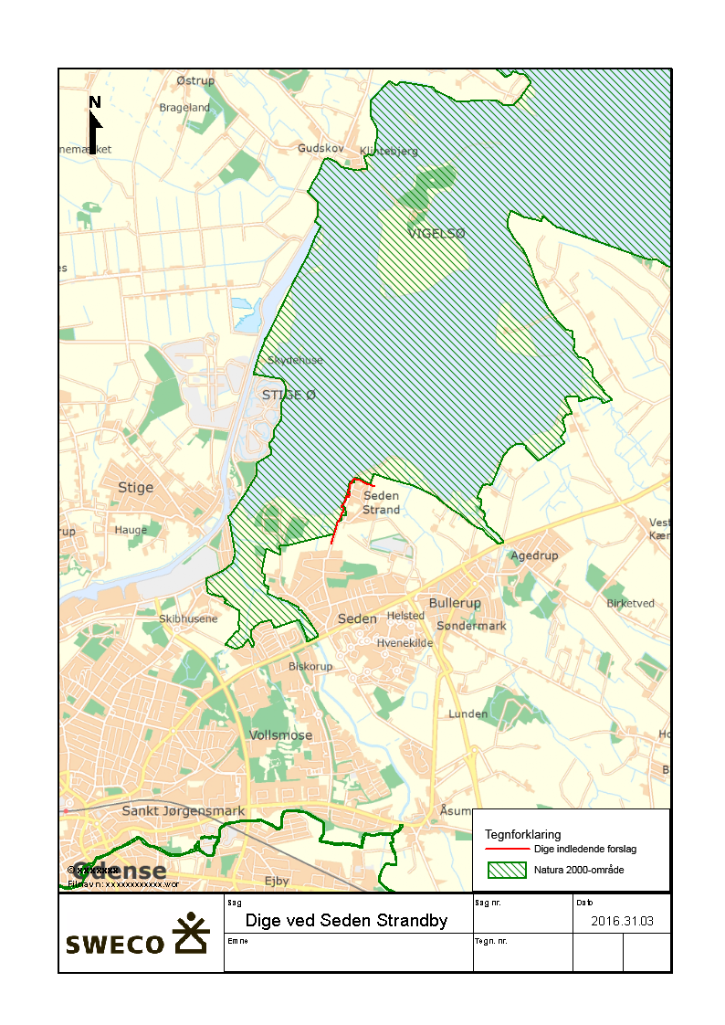
Figur 1: Oversigt over projektområdet
I den indledende planlægning af diget er der registeret en række konfliktområder med den beskyttede natur i området. Forslag til placering af diget fremgår af Figur 2. I forbindelse med besigtigelsen sammen med beboerne i området er der samtidig rejst en række forslag til ændringer af digeforløbet. Der er derfor behov for, at få afklaret om der er beskyttede naturtyper indenfor projektområdet, samt om der er naturtyper som er en del af udpegningsgrundlaget for habitatområdet.
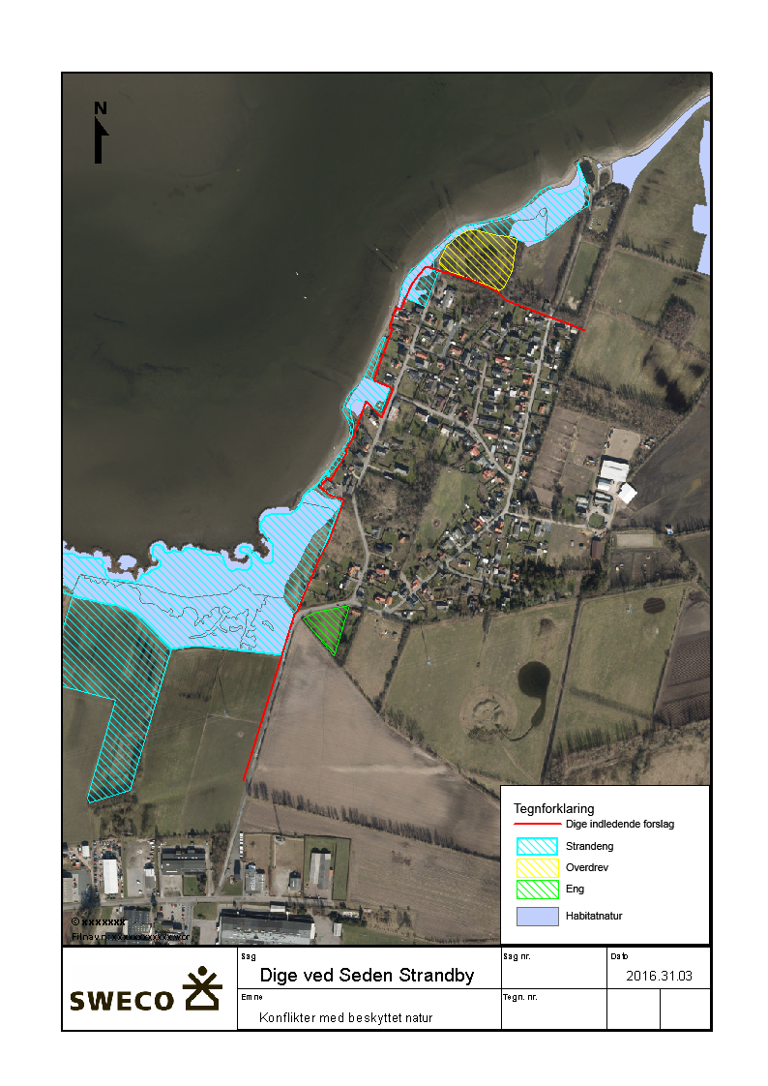
Figur 2: Forslag til placering af diget

Eksisterende forhold
Diget vil berøre en række områder der er registeret som hhv. strandeng og overdrev i kommunens vejledende registrering af beskyttet natur. Dele af diget ligger samtidig indenfor det internationale naturbeskyttelsesområde nr. 110 Odense Fjord, der er udpeget som hhv. Habitatområde H94 og Fuglebeskyttelsesområde F75. I statens kortlægning af habitatnaturtyper er der registeret enkelte arealer med naturtypen strandeng (1330) som vil blive berørt af diget. Strandeng er en del af udpegningsgrundlaget for det internationale naturbeskyttelsesområde.

I forbindelse med projektet har der været rejst tvivl om hvorvidt dele af området er omfattet af naturbeskyttelseslovens § 3, samt om hvorvidt naturtyper der er en del af udpegningsgrundlaget for det internationale naturbeskyttelsesområde vil blive berørt af projektet. Der er derfor foretaget en indledende besigtigelse af områderne omkring diget med henblik på, at foretage en vurdering af hvilke dele af området der er omfattet af naturbeskyttelseslovens § 3, samt hvilke dele der lever op til kriterierne for at være en naturtype omfattet af habitatdirektivet.

Besigtigelserne er foretaget den 26. februar 2016. Ved besigtigelsen den 26. februar 2016 var vegetationen på delareal 3 meget svær at bedømme, hvilket dels skyldes det tidlige tidspunkt, samt det faktum at arealet var meget tæt slået. Der er derfor foretaget en supplerende besigtigelse af areal 3 den 23. maj 2016.

Besigtigede områder
Der er besigtiget 5 delområder hvor der er potentielle konflikter mellem den beskyttede natur og diget. Arealerne er beskrevet i efterfølgende afsnit.

Område 1
Område 1 ligger vest for Seden Strandby på matr. nre. 3di, 5c og 5b Seden By, Seden se Figur 4. Området er registeret som strandeng i kommunens vejeledende registrering af beskyttet natur, og hovedparten af området er registeret som strandeng (1330) i statens kortlægning af habitatnaturtyper (DEVANO-kortlægning). Området består af et strandengsområde med en moderat naturkvalitet. Vegetationen er domineret af almindelige strandengsplanter som kryb-hvene, tagrør og rød svingel med forekomst af strand-kogleaks, strand-kvan, strand-svingel, kokleare sp., tigger ranunkel, harril m.m. De indre dele af strandengen ligger som et afgræsset og lavt voksende strandengsareal og de ydre dele består af strandrørsump.

Arealet tættest på vejen er højere liggende og besår af relativt artsfattig strandoverdrev med dominans af rød svingel samt med forekomst af alm. hundegræs, horse tidsel, alm. hvene, harril, strand-vejbred, rød tvetand m.m. Den østligste del af arealet ind mod sommerhusområdet er hegnet fra og slås relativt intensivt. Dette areal har ligeledes karakter af strandoverdrev.

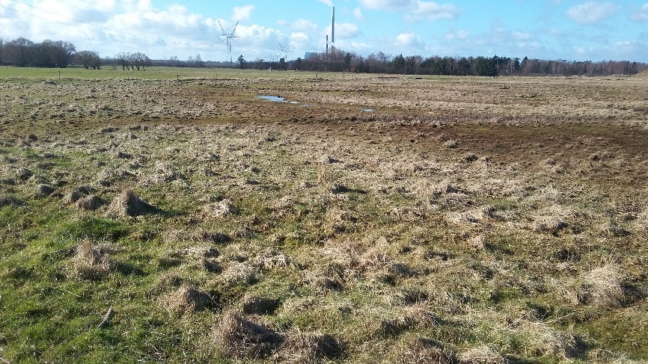
Figur 3: Område 1
Ud fra flyfoto kan det konstateres, at hele området har ligget som et græsareal på alle de tilgængelig flyfoto tilbage til 1954.

Samlet set vurderes det, at arealet er et strandengsareal der er omfattet af naturbeskyttelseslovens §3 om generelt beskyttet natur, hvorefter tilstanden ikke må ændres uden forudgående dispensation fra kommunen. Det vurderes samtidig at hovedparten af arealet lever op til kriterierne for at være habitatnaturtypen strandeng (1330). Det slåede areal tættest på sommerhusene er ikke registeret som strandeng i statens DEVANO-kortlægning. Det vurderes dog at dette areal er meget tæt på at kunne leve op til kriterierne for at være habitatnaturtypen strandeng (1330). Med anlæggelse af et dige langs vejen vil en mindre del af de beskyttede naturarealer blive berørt af diget. Etablering af diget langs vejen kræver derfor en dispensation efter naturbeskyttelseslovens § 3 samt en naturkonsekvensvurdering efter habitatdirektivet med efterfølgende godkendelse af Naturstyrelsen.

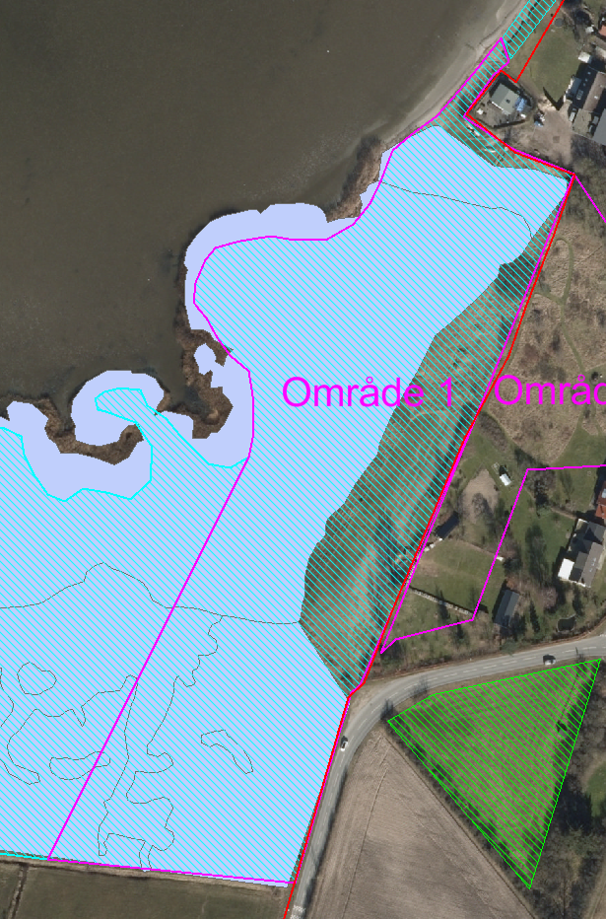
Figur 4: Område 1

Område 2
Område 2 ligger umiddelbart øst for område 1 på matr. 5c og 5b Seden By, Seden se Figur 6. Området består af et mere tørt og højere liggende areal der er inddiget af et lavt sommerdige, og arealet fremstår ikke saltpåvirket. Arealet er ikke registeret som beskyttet natur i kommunens vejledende registrering af beskyttet natur. Området ligger indenfor det internationale naturbeskyttelsesområde, men der er ikke registeret naturtyper omfattet af habitatdirektivet.

Ifølge ejeren består arealet af en tidligere æbleplantage der har fået lov til at ligge urørt hen i en længere årrække. Der er ikke nogen drift af arealet på nuværende tidspunkt. Der er dog en række slåede stier på arealet, ligesom arealet bruges til afbrænding af haveaffald og lign. Dele af arealet er således under kraftig tilgroning med brombær, rynket rose og glat hunderose.

Vegetationen på arealet er præget af den tidligere drift som æbleplantage, og der er stadig enkelte æbletræer på arealet. Samlet set har arealet en noget blandet vegetation med forekomst af kulturplanter som rynket rose, pære og sød-æble, ruderatarter som rød tvetand, fandens mælkebøtte og korsklap men også enkelte steder med en begyndende overdrevsvegetation bl.a. med forekomst af håret høgeurt og alm. kongepen.

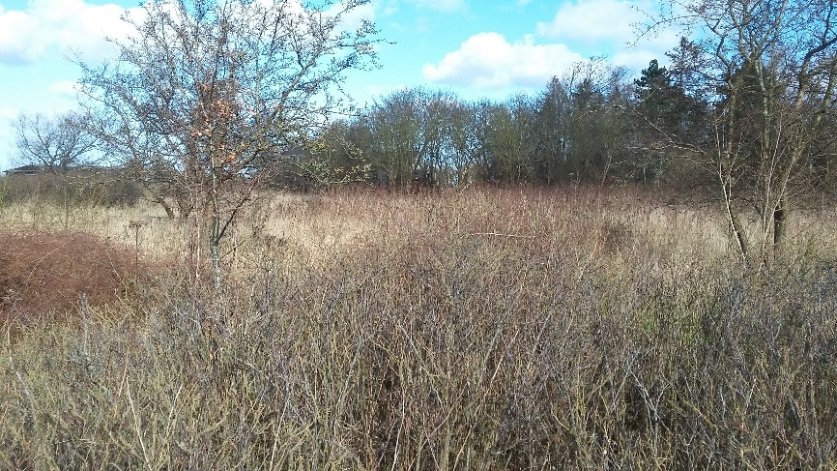
Figur 5: Område 2
Ud fra flyfoto kan det ses at arealet har karakter af en åben plantage med rækker af træer. Helt frem til 1999 fremstår plantagen som en forholdsvist veletableret plantage. Herefter fældes en del af træerne og resten af træerne forfalder langsomt frem til i dag.

Samlet set vurderes det, at arealet ikke er et overdrev der er omfattet af naturbeskyttelseslovens § 3 om generelt beskyttet natur. Det vurderes dog samtidig, at arealet har et vist potentiale for på længere sigt, at kunne udvikle sig til et overdrev. Det vil dog forudsætte at arealet enten slås eller afgræsses. Etablering af et nyt højere dige mellem område 1 og 2 vurderes ikke at ville betyde noget for om arealet på sigt vil kunne udvikle sigt til et overdrev. Etablering af et dige enten på det gamle sommerdige eller øst herfor vil således ikke berøre beskyttede naturområder.

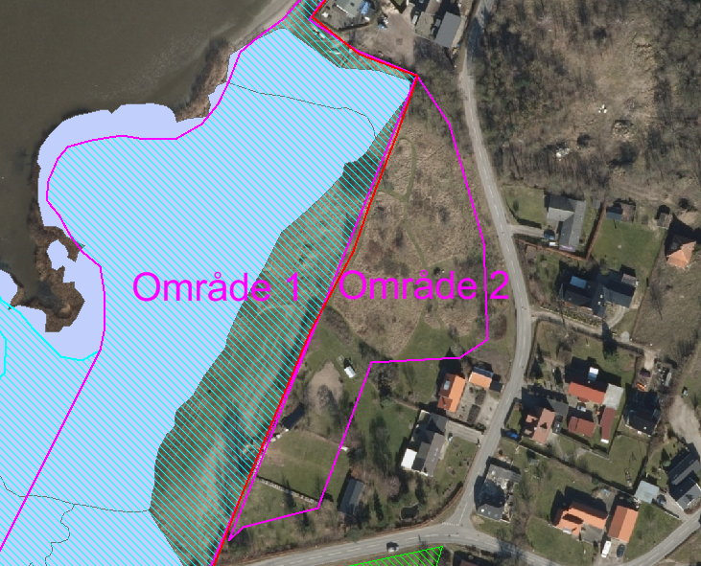
Figur 6: område 2

Område 3
Område 3 ligger langs kysten midt i Seden Strandby på matr. nr. 5ad Seden By, Seden se Figur 8. Store dele af området er registeret som strandeng i kommunens vejeledende registrering af beskyttet natur, og hovedparten af området er registeret som strandeng (1330) i statens kortlægning af habitatnaturtyper (DEVANO-kortlægning).

Området består af et relativt tørt, slået areal der ligger hhv. på den oprindelige strandvold og bag strandvolden. Arealet benyttes som er lille grønt område og der er et mindre udhus på arealet. Arealet fremstod noget påvirket af forskellige aktiviteter på området. Vegetationen var således domineret af en blanding af kulturgræsser som alm. rajgræs, alm. kvik, rød svingel, eng rapgræs, alm. rapgræs og alm. hundegræs med forekomst af en række arter som er typisk for strandoverdrev som hvid okseøje, bitter bakkestjerne, gul snerre, fliget vejbred, muse vikke, knold ranunkel, bakke forglemmigej, tandfri vårsalat, alm. røllike, rødknæ, fin kløver, lancet vejbred, alm. syre og rejnfan. Samt med forekomst af en lille bestand af stivhåret ranunkel som er relativt sjælden på Fyn. Det vurderes således, at arealet har en vegetation der er typisk for gamle ugødskede overdrev og strandfælleder.

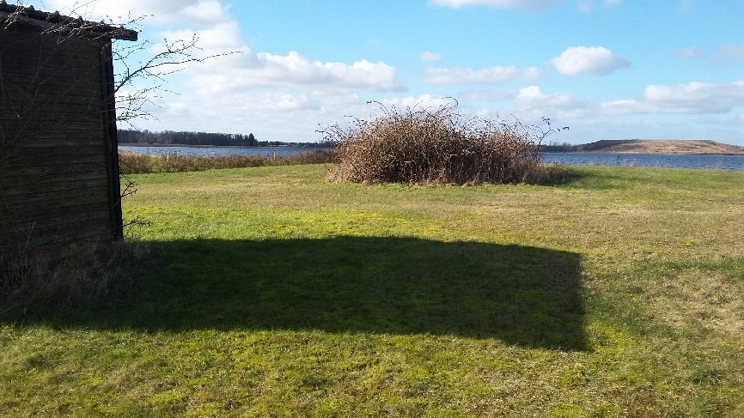
Figur 7: område 3
Ved besigtigelsen den 23. maj 2016 har naboen til arealet oplyst, at arealet i 1960´erne og starten af 1970´erne blev brugt til oplæg og arbejdsplads for muslingebåde fra muslingefiskeriet i bunden af fjorden. Området har ligeledes været brugt til muslingeskaller til forarbejdning til tilskudsfoder til høns.

Ud fra flyfoto kan det konstateres, at arealet har ligget som et græsareal på alle flyfoto tilbage til 1992. Der har dog været et varierende antal mindre bygninger på arealet. På flyfoto fra 1987 fremstår dele af området som opfyldt. På flyfoto fra perioden 1968 og frem til 1982 kan det ses at arealet er meget påvirket af at være brugt som oplagsplads for både og lignende. På flyfoto fra 1954 kan det ses at arealet her er opdyrket.

Samlet set vurderes det, at arealet har ligget som et græsareal i mindst 25 år. Før dette har der sandsynligvis været mindre opfyldninger, ligesom arealet har været brugt mere intensivt som arbejdsareal for muslingefiskerne i fjorden. Arealet har dog ikke været intensivt dyrket i mindst 50 år. Af naturbeskyttelseslovens §3 fremgår det at overdrev der har ligget uden en intensiv drift i mindst 30 – 50 år er omfattet af beskyttelsesbestemmelserne i naturbeskyttelseslovens §3.

I naturbeskyttelsesloven er der en flydende overgang mellem strandeng, strandfælled, strandoverdrev og overdrev. Arealet har en vegetation der er typisk for denne overgangszone mellem strandeng og overdrev og det vurderes derfor, at den vejledende registrering af området er korrekt. Området opfylder dog ikke kriterierne for at være en strandeng (naturtype 1330) i habitatdirektivets forstand, ligesom det er tvivlsomt om arealet kan leve op til kriterierne for at være et kalkoverdrev (6210) i habitatdirektivets forstand. Samlet set vurderes det ikke, at arealet er en naturtype som er omfattet af habitatdirektivet.

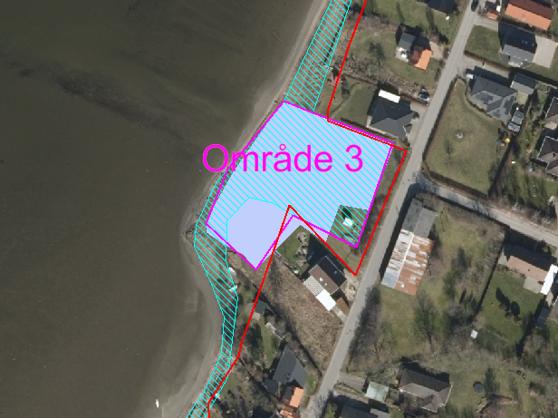
Figur 8: område 3

Område 4
Område 4 ligger umiddelbart nordvest for Seden Strandby på matr. nr. 5fq Seden By, Seden se Figur 9. Området er registeret som strandeng i kommunens vejeledende registrering af beskyttet natur, og er registeret som strandeng (1330) i statens kortlægning af habitatnaturtyper (DEVANO-kortlægning).

Området er tørt og ligger ovenfor en ca. 1,5 meter høj kystskrænt. På arealet er der to sheltere. Arealet er mod nord indhegnet af et tæt hegn og dele af arealet slås. Store dele af arealet er groet til i træer og vegetationen er domineret af en blanding af kulturgræsser, skovarter og ruderatarter som alm. hundegræs, alm. rapgræs, alm hvene, rød svingel, bellis, feber nellikerod, dag-pragtstjerne, brombær sp., grå pil, vorte-birk og engriflet hvidtjørn. Det vurderes således ikke at arealet har en egentlig strandengs- eller overdrevsvegetation.

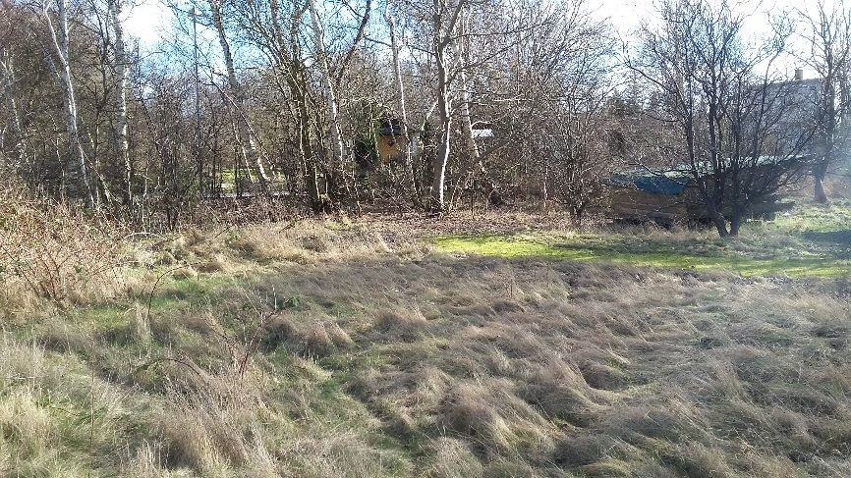

Ud fra flyfoto kan det ses at arealet har ligget som et relativt tilgroet areal siden midten af 1990´erne. På flyfoto fra perioden 1977 til 1992 ligger arealet som et mere lysåbent græsareal. På tidligere flyfoto fremstår arealet opdyrket.

Samlet set vurderes det ikke at dette areal er omfattet af naturbeskyttelseslovens § 3 om generelt beskyttet natur, ligesom det ikke vurderes, at arealet kan leve op til kriterierne for at være en strandeng omfattet af habitatdirektivet.

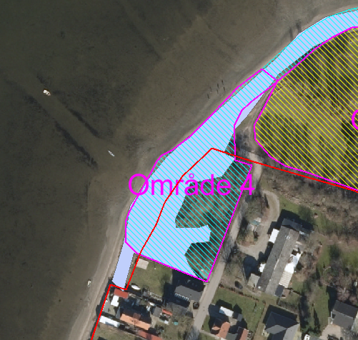
Figur 9: område 4

Område 5
Område 5 ligger umiddelbart nord for Seden Strandby på matr. nre. 5dc og 5ct Seden By, Seden se Figur 12. Området består af et areal på ca. 0,9 ha, som er registeret som overdrev i kommunens vejeledende registrering af beskyttet natur. Området ligger indenfor det internationale naturbeskyttelsesområde men er ikke registeret som en beskyttet naturtype i statens kortlægning af habitatnaturtyper (DEVANO-kortlægning).

Området består overvejende af et relativt tørt og fladt areal som ligger imellem kote 1,5 og 2. De indre dele af arealet er dog mere fugtige. To mindre partier i hhv. den vestlige og den nordlige del af området slås jævnligt og er derfor lysåbne. Resten af området fremstår meget tilgroet og er overvejende domineret af træer og buske. Samlet set har arealet et kronedække på mere end 50%. Vegetationen er domineret af arter som vorte birk, engriflet hvidtjørn og grå pil med forekomst af draphavre, alm hvene, alm. hundegræs, feber nellikerod, eng-svingel, eng-rottehale, eng-rapgræs, alm. rapgræs, alm. syre, alm. eg, alm. hyld, alm. mangeløv, vild kørvel, fin kløver og fandens mælkebøtte samt i den nordligste del en lille bestand af blåhat.

Af Fyns Amts registrering af området i 1996 fremgår det endvidere, at området havde forekomst af gul snerre. Derudover er der ikke gjort fund af egentlige overdrevstypiske arter.

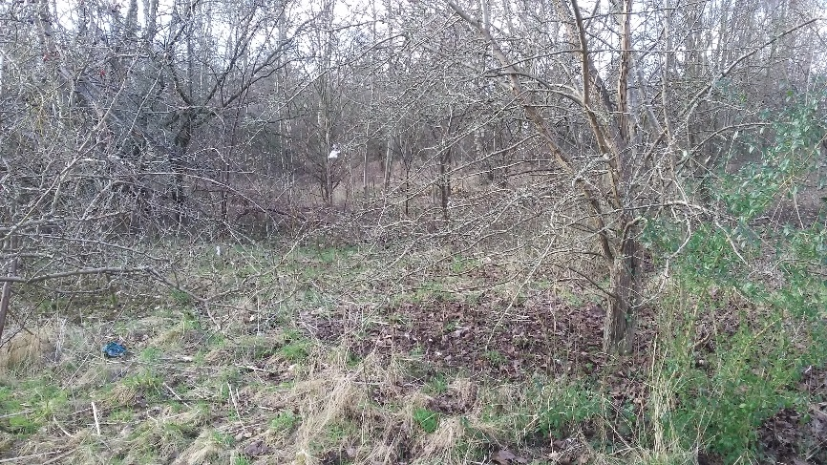
Figur 10: Område 5 østlig del
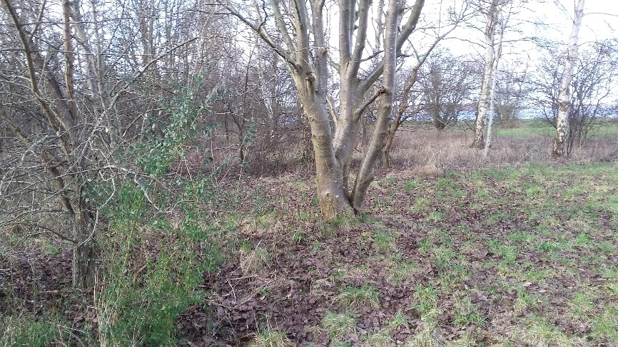
Figur 11: område 5 vestlig del
Ud fra flyfoto kan det konstateres, at arealet er opdyrket i 1954. På alle de øvrige flyfoto fra perioden 1968-72 og frem til i dag ligger arealet som et græs/krat areal.

Hovedparten af arealet fremstår nu så tilgroet, at det ikke længere har karakter af overdrev. De mere lysåbne dele af området er relativt små og usammenhængende og uden en egentlig overdrevsvegetation. Samlet set vurderes det derfor ikke, at området er et overdrev der er omfattet af naturbeskyttelseslovens §3. Såfremt området ryddes og plejes med slåning eller afgræsning vurderes det dog, at arealet har et vist potentiale for, at kunne retableres som overdrev/strandoverdrev.

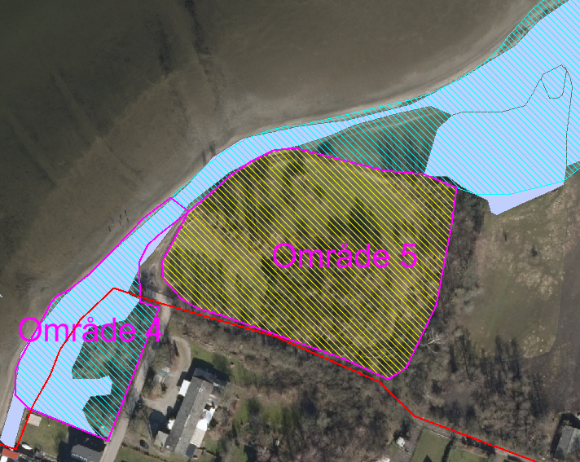
Figur 12: område 5

